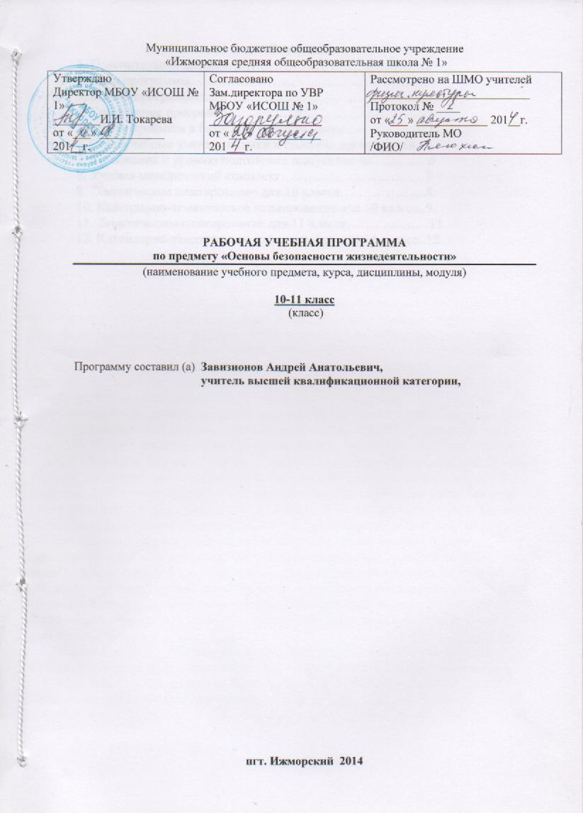

Пояснительная записка.

Программа по основам безопасности жизнедеятельности для 10 – 11 классов разработана на основе федерального компонента Государственного стандарта по основам безопасности жизнедеятельности и в соответствии с положениями Конституции Российской Федерации, Стратегии национальной безопасности Российской Федерации до 2020 года и федеральными законами Российской Федерации в области безопасности жизнедеятельности «О безопасности», «О защите населения и территорий от чрезвычайных ситуаций природного и техногенного характера», «О безопасности дорожного движения», «О радиационной безопасности населения», «О пожарной безопасности», «О борьбе с терроризмом», «Об экологической безопасности», «О санитарно-эпидемиологическом благополучии населения», «Основы законодательства Российской Федерации об охране здоровья граждан», Концепции национальной безопасности Российской Федерации.
В соответствии с приказом Министерства Образования и науки № 427 от 19.10.2009 года «О внесении изменений в Федеральный компонент общего основного и среднего (полного) образования» внесены изменения в программы 10 и 11 классов. В 10 классе, раздел «Безопасность и защита человека в опасных и чрезвычайных ситуациях» дополнен темами по правилам и безопасности дорожного движения, в части, касающейся пешеходов, велосипедистов, пассажиров и водителей транспортных средств. В ходе дополнения данных тем, объединены занятия по темам «Уголовная ответственность несовершеннолетних. Понятие преступления. Особенности уголовной ответственности несовершеннолетних» и «Уголовная ответственность за приведение в негодность транспортных средств. Уголовная ответственность за хулиганство и вандализм», а также «РСЧС. Предназначение и задачи РСЧС по защите населения от чрезвычайных ситуаций» и «Структура РСЧС. Права и обязанности граждан в области защиты от чрезвычайных ситуаций». Таким образом, на темы «Правила и безопасность дорожного движения» в 10 классе выделено 2 часа занятий за счёт объединения тем раздела «Безопасность и защита человека в опасных и чрезвычайных ситуациях». В 11 классе, на темы по правилам и безопасности дорожного движения выделено 2 часа занятий за счёт объединения тем раздела «Основы медицинских знаний и здорового образа жизни». В ходе дополнения тем, касающихся правил поведения пешеходов, велосипедистов, пассажиров и водителей транспортных средств, объединены занятия по темам «Нравственность и здоровье. Формирование правильного взаимоотношения полов» и «Семья в современном обществе. Законодательство о семье», а также «Первая медицинская помощь при кровотечениях» и «Первая медицинская помощь при ранениях».
Рабочая программа ориентирована на использование УМК авторов В.Н.Латчук (руководитель), С.К.Миронов, С.Н.Вангородский .
Цель программы: программа предназначена для ознакомления учащихся с общими характеристиками различных чрезвычайных ситуаций, их последствиями, подготовку подрастающего поколения к службе в Вооруженных Силах, выполнение конституционного долга по защите Отечества, патриотическое воспитание старшеклассников, а также для приобретения ими знаний и умений по защите жизни и здоровья в условиях опасных и чрезвычайных ситуаций.
Задачи программы:
- Освоение знаний о безопасном поведении человека в опасных и чрезвычайных ситуациях природного, техногенного и социального характера; о здоровье и здоровом образе жизни; о государственной системе защиты населения от опасных и чрезвычайных ситуаций; об основах обороны государства, о порядке подготовки граждан к военной службе, призыва и поступления на военную службу, прохождения военной службы по призыву, контракту и альтернативной гражданской службы, об обязанностях граждан по защите государства;
- Овладение умением оценивать ситуации, опасные для жизни и здоровья; действовать в чрезвычайных ситуациях; использовать средства индивидуальной и коллективной защиты; оказывать первую медицинскую помощь пострадавшим; осуществлять осознанное профессиональное самоопределение по отношению к военной службе и военной профессии;
- Развитие черт личности, необходимых для безопасного поведения в чрезвычайных ситуациях и при прохождении военной службы; бдительности по предотвращению актов терроризма; потребности ведения здорового образа жизни;
- Воспитание ценностного отношения к здоровью и человеческой жизни; чувства уважения к героическому наследию России и ее государственной символике, патриотизма и долга по защите Отечества; личностных качеств, необходимых гражданину для прохождения военной службы по призыву или контракту в Вооруженных Силах Российской Федерации или других войсках.
- Место предмета в базисном учебном плане:
Федеральный базисный учебный план общеобразовательных учреждений Российской Федерации предусматривает изучение учебного предмета «Основы безопасности жизнедеятельности» в 10 и 11 классах по 34 часа в год (1 раз в неделю). Кроме этого предусмотрено 40 часов на проведение учебных военно-полевых сборов с учащимися 10-х классов (юноши).
Содержание программы:
В программе представлены три раздела, в каждом из которых выделены образовательные линии:
1. Безопасность и защита человека в среде обитания:
- Правила безопасного поведения в социальной среде;
- Правила безопасного поведения в чрезвычайных ситуациях;
- Государственная система защиты и обеспечения безопасности населения.
2. Основы медицинских знаний и здорового образа жизни:
- Основы медицинских знаний;
- Основы здорового образа жизни.
3. Основы военной службы:
- Основы обороны государства;
- Воинская обязанность;
- Основы подготовки к военной службе.

Программа 10 класса состоит из 3 разделов:
- Безопасность и защита человека в чрезвычайных ситуациях;
- Основы медицинских знаний и здорового образа жизни;
- Основы военной службы.
В ходе изучения раздела «Безопасность и защита человека в чрезвычайных ситуациях» обучающиеся знакомятся с государственной системой защиты и обеспечения безопасности населения, правилами поведения в чрезвычайных ситуациях, правилами поведения в социальной среде, знакомятся с оружием массового поражения, современными средствами поражения, а также средствами защиты от оружия массового поражения, организацией ведения аварийно-спасательных и других неотложных работ в зонах чрезвычайных ситуаций. На этот раздел отводится 17 часов учебного времени.
Раздел «Основы медицинских знаний и здорового образа жизни» предусматривает изучение тем: «Основы медицинских знаний», «Основы здорового образа жизни». На этот раздел отводится 5 часов учебного времени.
На раздел «Основы военной службы» отводится 14 часов учебного времени. Здесь изучаются темы по истории создания Вооружённых Сил России, их предназначении, виды и рода войск, символы воинской чести, дни воинской славы. Кроме этого, обучающиеся готовятся к практическим занятиям по военной подготовке: знакомятся с бытом военнослужащих, их размещением и устройством казарменного помещения, занимаются строевой, физической, огневой и тактической подготовкой, знакомятся с обязанностями часового.
Во внеурочное время, в 10 классе предусмотрены 5 дневные военно-полевые сборы, в объёме 40 часов учебного времени.
Программа 11 класса состоит из 2 разделов:
- Основы медицинских знаний и здорового образа жизни;
- Основы военной службы.
В ходе изучения раздела «Основы медицинских знаний и здорового образа жизни» обучающиеся закрепляют знания по правилам личной гигиены, оказанием первой медицинской помощи при различных травмах. На этот раздел отводится 14 часов учебного времени.
На раздел «Основы военной службы» отводится 20 часов учебного времени. Здесь рассматриваются вопросы воинской обязанности, воинского учёта, правовые основы военной службы, права и ответственность военнослужащих, требования к воинской деятельности, предъявляемые к моральным, индивидуально-психологическим и профессиональным качествам граждан.
Изучение основ безопасности жизнедеятельности в 10 – 11 классах направлено на достижение следующих целей:
- усвоение и закрепление обучающимися знаний:
  - об опасных и чрезвычайных ситуациях природного, техногенного и социального характера;
  - об угрозе национальной безопасности России международного терроризма;
  - о государственной системе обеспечения защиты населения страны от чрезвычайных ситуаций мирного и военного времени;
  - о мерах профилактики вредных привычек;
  - о роли здорового образа жизни для обеспечения демографической безопасности страны;
  - о правах и обязанностях граждан в области безопасности жизнедеятельности;
  - об оказании первой медицинской помощи при неотложных состояниях;
    - усвоение обучающимися содержания:
- основных положений Конституции Российской Федерации и федеральных законов в области обороны государства и противодействия терроризму;
2. нормативно-правовых актов Российской Федерации, определяющих порядок подготовки граждан к военной службе и меры противодействия терроризму;
  - усвоение обучающимися знаний:
- о предназначении, основных функциях и задачах Вооружённых Сил Российской Федерации;
- о видах Вооружённых Сил РФ и родах войск;
- о руководстве и управлении Вооружёнными Силами РФ;
- о государственных и военных символах Российской Федерации.
  - развитие у обучающихся:
- личных духовных и физических качеств, обеспечивающих адекватное поведение в различных опасных и чрезвычайных ситуациях природного, техногенного и социального характера, в том числе при угрозе террористического акта;
- потребности в соблюдении норм здорового образа жизни;
- потребности к выполнению требований, предъявляемых к гражданину России в области безопасности жизнедеятельности;
- физических и морально-психологических качеств, необходимых для выполнения гражданином обязанностей в профессиональной деятельности, в том числе обязанностей военнослужащего по вооружённой защите Российской Федерации, при прохождении военной службы по призыву или по контракту в современных Вооружённых Силах РФ или других войсках.
Данная программа предусматривает формирование у обучающихся умений и навыков, а также ключевых компетенций в области безопасности жизнедеятельности. К программе применим учебник «Основы безопасности жизнедеятельности». Авторы: В.Н.Латчук, С.К.Миронов, С.Н.Вангородский.

Тематическое планирование по ОБЖ
10 класс.
№ п/п | Тема | Общее кол-во часов | Теоре-  тические  занятия | Практические  занятия | Формы  контроля
1 | Безопасность и защита человека в опасных и чрезвычайных ситуациях. | 17 | 15 | 2 | Контрольные работы,  проверочные работы.
2 | Основы медицинских знаний и здорового образа жизни. | 5 | 5 |  | Самостоятельные работы.

Тематическое планирование по ОБЖ
11 класс.

№ п/п | Тема | Общее  кол-во  часов | Теоретические  часы | Практические  часы | Формы  Контроля
1 | Основы медицинских знаний и здорового образа жизни. | 14 | 12 | 2 | Зачёт,  Контрольные работы.
2 | Основы военной службы. | 20 | 16 | 4 | Зачёт,  Контрольные работы.

Требования к уровню подготовки выпускников

В результате изучения основ безопасности жизнедеятельности на базовом уровне ученик должен
Знать и понимать:
- основные составляющие здорового образа жизни и их влияние на безопасность жизнедеятельности личности; репродуктивное здоровье и факторы, влияющие на него;
- потенциальные опасности природного, техногенного и социального происхождения, характерные для региона проживания;
- основные задачи государственных служб по защите населения и территорий от чрезвычайных ситуаций;
- основы российского законодательства об обороне государства и воинской обязанности граждан;
- состав и предназначение Вооруженных сил Российской Федерации;
- порядок первоначальной постановки на воинский учет, медицинского освидетельствования, призыва на военную службу;
- основные права и обязанности граждан до призыва на военную службу, во время прохождения военной службы и пребывания в запасе;
- основные виды военно-профессиональной деятельности; особенности прохождения военной службы по призыву и контракту, альтернативной гражданской службы;
- требования, предъявляемые военной службой к уровню подготовки призывника;
- предназначение, структуру и задачи РСЧС;
- предназначение, структуру и задачи гражданской обороны.
- правила безопасности дорожного движения (в части, касающейся пешеходов, велосипедистов, пассажиров и водителей транспортных средств)
Уметь:
- владеть способами защиты населения от чрезвычайных ситуаций природного и техногенного характера;
- владеть навыками в области гражданской обороны;
- пользоваться средствами индивидуальной и коллективной защиты;
- оценивать уровень своей подготовки и осуществлять осознанное самоопределение по отношению к военной службе.
- соблюдать правила безопасности дорожного движения (в части, касающейся
пешеходов, велосипедистов, пассажиров и водителей транспортных средств);
- адекватно оценивать транспортные ситуации, опасные для жизни и
здоровья;
- прогнозировать последствия своего поведения в качестве пешехода и (или) велосипедиста и (или) водителя транспортного средства в различных дорожных ситуациях для жизни и здоровья (своих и окружающих людей).

Использовать приобретенные знания и умения в практической деятельности и повседневной жизни для:
- ведения здорового образа жизни;
- оказания первой медицинской помощи;
- развития в себе духовных и физических качеств, необходимых для военной службы;
- обращения в случае необходимости в службы экстренной помощи;
- понимания взаимосвязи учебного предмета с особенностями профессий и профессиональной деятельности, в основе которых лежат знания по данному учебному предмету.

